ГРАФИЧЕСКОЕ ОПИСАНИЕ
местоположения границ населенных пунктов, территориальных зон, особо охраняемых природных территорий, зон с особыми условиями использования территории
Публичный сервитут в целях строительства и эксплуатации ПАО «Россети Сибирь» объектов электросетевого хозяйства
(наименование объекта, местоположение границ которого описано (далее - объект)
Раздел 1
Сведения об объекте
N п/п | Характеристики объекта | Описание характеристик
1 | 2 | 3
1 | Местоположение объекта | Красноярский край, Минусинск г
2 | Площадь объекта ± величина погрешности определения площади (P ± ∆P), м² | 227 ± 5
3 | Иные характеристики объекта | 1. Публичный сервитут в целях строительства и эксплуатации ПАО «Россети Сибирь» объектов электросетевого хозяйства  2. Цель установления публичного сервитута: Размещение объектов электросетевого хозяйства, тепловых сетей, водопроводных сетей, сетей водоотведения, линий и сооружений связи, линейных объектов системы газоснабжения, нефтепроводов и нефтепродуктопроводов, их неотъемлемых технологических частей, если указанные объекты являются объектами федерального, регионального или местного значения, либо необходимы для организации электро-, газо-, тепло-, водоснабжения населения и водоотведения, подключения (технологического присоединения) к сетям инженерно-технического обеспечения, либо переносятся в связи с изъятием земельных участков, на которых они ранее располагались, для государственных или муниципальных нужд (далее также - инженерные сооружения)  3. Срок публичного сервитута: Продолжительность: 49 лет  4. Описание иной цели: Публичный сервитут в отношении земель, государственная собственность на которые не разграничена, площадью 227 кв. м, расположенных в границах кадастрового квартала 24:53:0109001 по адресу: Красноярский край, г. Минусинск в целях строительства и эксплуатации ПАО «Россети Сибирь» (ОГРН 1052460054327, ИНН 2460069527, эл. почта: Redchenko_EV@kr.rosseti-sib.ru) объектов электросетевого хозяйства, необходимых для технологического присоединения к сетям инженерно-технического обеспечения. Публичный сервитут устанавливается на 49 (сорок девять) лет.

Раздел 2
Сведения о местоположении границ объекта
1. Система координат МСК-167, зона 4
2. Сведения о характерных точках границ объекта
Обозначение характерных точек границ | Координаты, м |  | Метод определения координат характерной точки | Средняя квадратическая погрешность положения характерной точки (Mt), м | Описание обозначения точки на местности (при наличии)
Обозначение характерных точек границ | X | Y | Метод определения координат характерной точки |  | Описание обозначения точки на местности (при наличии)
1 | 2 | 3 | 4 | 5 | 6
1 | 375702.10 | 23212.73 | Аналитический метод | 0.1 | -
2 | 375702.10 | 23200.52 | Аналитический метод | 0.1 | -
3 | 375703.10 | 23200.52 | Аналитический метод | 0.1 | -
4 | 375703.10 | 23111.48 | Аналитический метод | 0.1 | -
5 | 375705.10 | 23111.48 | Аналитический метод | 0.1 | -
6 | 375705.10 | 23200.52 | Аналитический метод | 0.1 | -
7 | 375706.10 | 23200.52 | Аналитический метод | 0.1 | -
8 | 375706.10 | 23212.73 | Аналитический метод | 0.1 | -
1 | 375702.10 | 23212.73 | Аналитический метод | 0.1 | -

3. Сведения о характерных точках части (частей) границы объекта
Обозначение характерных точек части границы | Координаты, м |  | Метод определения координат характерной точки | Средняя квадратическая погрешность положения характерной точки (Mt), м | Описание обозначения точки на местности (при наличии)
Обозначение характерных точек части границы | X | Y | Метод определения координат характерной точки |  | Описание обозначения точки на местности (при наличии)
1 | 2 | 3 | 4 | 5 | 6
- | - | - | - | - | -

Раздел 3
Сведения о местоположении измененных (уточненных) границ объекта
1. Система координат МСК-167, зона 4
2. Сведения о характерных точках границ объекта
Обозначение характерных точек границ | Существующие координаты, м |  | Измененные (уточненные) координаты, м |  | Метод определения координат характерной точки | Средняя квадратическая погрешность положения характерной точки (Mt), м | Описание обозначения точки на местности (при наличии)
Обозначение характерных точек границ | X | Y | X | Y | Метод определения координат характерной точки |  | Описание обозначения точки на местности (при наличии)
1 | 2 | 3 | 4 | 5 | 6 | 7 | 8
- | - | - | - | - | - | - | -

3. Сведения о характерных точках части (частей) границы объекта
Обозначение характерных точек части границы | Существующие координаты, м |  | Измененные (уточненные) координаты, м |  | Метод определения координат характерной точки | Средняя квадратическая погрешность положения характерной точки (Mt), м | Описание обозначения точки на местности (при наличии)
Обозначение характерных точек части границы | X | Y | X | Y | Метод определения координат характерной точки |  | Описание обозначения точки на местности (при наличии)
1 | 2 | 3 | 4 | 5 | 6 | 7 | 8
- | - | - | - | - | - | - | -

Раздел 4
План границ объекта
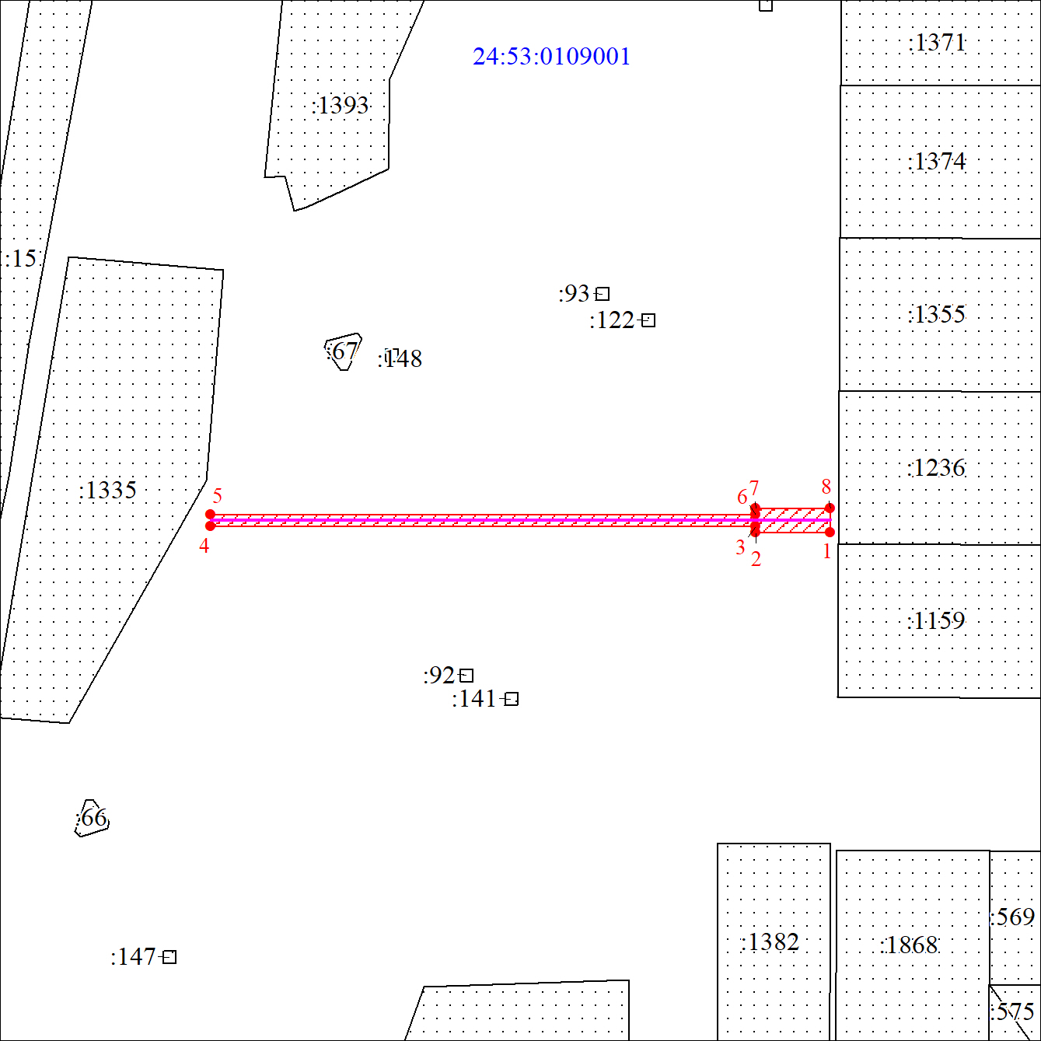
Масштаб 1:1000

Используемые условные знаки и обозначения:
 | Проектное местоположение инженерного сооружения
 | Характерная точка границы публичного сервитута
 | Образуемая граница объекта
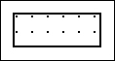 | Часть границы, сведения ЕГРН о которой позволяют однозначно определить ее положение на местности
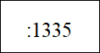 | Надписи кадастрового номера земельного участка
 | Граница кадастрового квартала
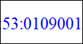 | Обозначение кадастрового квартала

